LIQUIDACIÓN DE PRESUPUESTO AÑO 2019 MEMORIA EXPLICATIVA
Ilustre Colegio de Abogados de Santa Cruz de Tenerife



ÍNDICE

Introducción__________________________ pág. 3
Resumen general del ejercicio____________ pág. 4
Estructura____________________________ pág. 5
1.-Ingresos________________________ pág. 5 2.- Gastos_________________________ pág. 8
Gráficos comparativos__________________ pág. 11
Certificaciones________________________ pág. 13
Nota final____________________________ pág. 14
Liquidación Presupuesto 2019 ICATF______ pág. 15

Introducción:
La liquidación de presupuesto del ejercicio anterior refleja el estado de los ingresos y gastos reales que se han producido en el ejercicio y su desviación con respecto a lo presupuestado.
La Junta de Gobierno de este Ilustre Colegio, a través del presente informe, somete a la aprobación de la Junta General Ordinaria la liquidación del presupuesto del ejercicio 2019 informando sobre las desviaciones presupuestarias que se han producido durante el año, así como el mantenimiento del equilibrio presupuestario.
En la elaboración de esta memoria y de este presupuesto ha participado el Tesorero de la Junta de Gobierno y la gerencia del Colegio, siempre bajo la supervisión de la Junta de Gobierno.
El objetivo, que nuestra naturaleza de corporación de derecho público nos marca, va en la línea de mantener un presupuesto equilibrado entre los ingresos y los gastos realmente producidos.
Resumen general:
En ejercicios anteriores se han venido produciendo cierres de presupuestos no equilibrados, obteniendo un resultado negativo dado que los gastos realizados han superado a los ingresos realmente alcanzados. En el ejercicio 2016 la desviación fue de -42.982,46€ y la Junta de Gobierno desde mediados del 2017 tomó las medidas necesarias para llevar a cabo un exhaustivo control del presupuesto que llevó a cerrar el ejercicio 2017 con una desviación negativa de -17.657,07€. Estas desviaciones se cubrieron con el ejercicio 2018, en el que el presupuesto se cerró con una desviación positiva de +67.912,31€.
En el ejercicio que nos ocupa, el presupuesto se ha liquidado con una desviación negativa de -11.224,28€ entre ingresos y gastos, que ha venido motivada fundamentalmente por el retraso generado en el cobro de la aportación de la ULL por los ingresos de las matrículas de los alumnos del Máster de la Abogacía. Este retraso en el cobro de esta aportación ha hecho que, a pesar de la contención del gasto por debajo de lo presupuestado, no se haya podido llegar al equilibrio presupuestario.
Estructura:
1/ Ingresos:
1.1 Los ingresos por cuotas colegiales, SRC y nuevas incorporaciones rondan las cantidades previstas (98,63%).
1.2 En cuanto a los ingresos por actos culturales, hemos ingresado lo previsto. En esta partida se cuentan los ingresos por publicidad en la revista IUS, las aportaciones de patrocinios de diferentes actos (fundamentalmente el torneo de pádel que se autofinancia con esta aportaciones).
1.3 Suben los ingresos por recibos devueltos. Cobramos una comisión por recibo devuelto dado que la entidad bancaria también nos cobra por dicha gestión.
1.4 A destacar en esta partida presupuestaria que la última aportación de la Mutualidad de la Abogacía entró ya en el ejercicio 2020, al contrario que las aportaciones de AON que ha recogido la última del 2018 y todo el ejercicio 2019; de ahí su incremento. En cuanto a los alquileres, se han reducido porque actualmente solo mantenemos una única plaza en alquiler.

1.6 En esta partida ha influido mucho el hecho del retraso en el pago por parte de la ULL por las matrículas en el Máster de la Abogacía, tal como ya hemos explicado. Si bien ya hemos venido notando la constante bajada de ingresos, se están buscando soluciones tanto para los retrasos en los pagos como para la modificación de las condiciones del actual convenio de cara a paliar estas sucesivas mermas económicas.
A pesar de no bajar excesivamente el nº de alumnos matriculados, las bajadas de tasas y el aumento de deducciones que ofrece la ULL hace que el importe obtenido por la matrículas a los Máster de la Abogacía hayan descendido y, por lo tanto, los ingresos que obtiene el ICATF que son un porcentaje de dichas matrículas.
Respecto a los ingresos procedentes de las matriculaciones del CEATO, también se ha bajado el importe de la matrícula, así como que han bajado el nº de inscritos.
1.7 Los ingresos por subvenciones provienen en su mayoría del porcentaje que obtiene el Colegio de la Consejería de Justicia para cubrir los gastos de infraestructura, que son un 8% de las cantidades subvencionadas a los colegiados en el ejercicio anterior.
Es de destacar que en la partida 1.7.3 se recogen 52.497,32€ procedentes de una subvención obtenida para el lanzamiento de un proyecto de mediación denominado SOM (Servicio de Orientación a la Mediación) que se realizó del 18 de marzo al 31 de diciembre. En las partidas de gastos, ese importe se divide entre los 29.253€ de la partida 2.6.1 que refleja los pagos a los mediadores y el resto en nóminas (Aux. Administrativo contratada al efecto) y gastos proveedores.

2/ Gastos:
2.1 Los gastos de personal han bajado debido al traspaso de personal del Colegio al departamento del turno de oficio, dado que la justificación de los ingresos recibidos por la Consejería de Justicia para sufragar los gastos de infraestructura que genera el turno de oficio así lo ha permitido.
2.2 Los gastos generales no presentan nada a destacar.
2.3 Se produce un incremento en los gastos bancarios por del mayor nº de devoluciones, a pesar de que hemos bajado las comisiones que nos cobra la entidad.
2.4 En la partida de gastos que refleja las Actividades Congresuales también se ha contenido el gasto de manera importante. Parte de los gasto de esta partida también se han trasladado a la 2.17 para la justificación de los gastos de turno de oficio.
2.5 Los gastos de profesionales tanto habituales como esporádicos se han contenido y también se traslada una parte importante a la 2.17 (gastos de infraestructura del turno de oficio).

2.6 Tal como ya comentamos, se recogen aquí los pagos a los mediadores del proyecto SOM, compensados con la subvención recibida para la realización del proyecto.
2.9 En esta partida presupuestaria se recogen los gastos de las actividades del Colegio: Cócteles de Navidad y de Verano, Juras y entrega de medallas, revista colegial.
2.10 La partida más importante es la 2.10.2 que recoge el Seguro de Responsabilidad Civil (SRC) por el que se abona la cantidad anual de 217,67€ por colegiado ejerciente.
2.11 Una de las partidas presupuestarias que se ha contenido enormemente en los últimos ejercicios es la de los gastos de Biblioteca. Se ha seleccionado a un único proveedor que nos proporciona la base de datos jurídica básica para que todos los compañeros puedan utilizar en el desempeño de su actividad profesional. Esta base se complementa con una la biblioteca virtual y otra base digital alternativa.
Esto ha permitido una reducción del gasto enorme con respecto a ejercicios anteriores.
2.15 El principal desajuste de esta partida presupuestaria se debe a que en los pagos de los profesores de la EPJ ha entrado un pago del ejercicio anterior, que se hizo en enero, por importe de 21.386€.
2.18 La última partida que merece mención es la 2.18.2 en la que se han incluido los pagos de las minutas a los colegiados inscritos en los convenios de servicios profesionales firmados tanto con el Servicio Canario de Salud (SCS) como con el Servicio de Intermediación Hipotecaria (SIH) firmado con el Ayuntamiento de Santa Cruz de Tenerife.
El primer convenio refleja los ingresos en la partida presupuestaria 1.7.3 donde encontramos 1.917€ de ingresos. Sin embargo, tenemos pendiente el abono por parte del Ayto. de Santa Cruz de Tenerife. El ICATF ha decidido abonar a los colegiados que han prestado el servicio (980€) y reclamar al citado Ayto. de Santa Cruz de Tenerife las cantidades debidas.
De ahí el desajuste entre +1.917€ de ingresos y los -2.757,92€ de gastos.
Gráficos comparativos:
A modo de resumen visual, mostramos unos gráficos tanto de la estructura de ingresos como de la estructura de gastos del presupuesto ejecutado.
a) Gráfico de Ingresos:

b) Gráfico de Gastos:

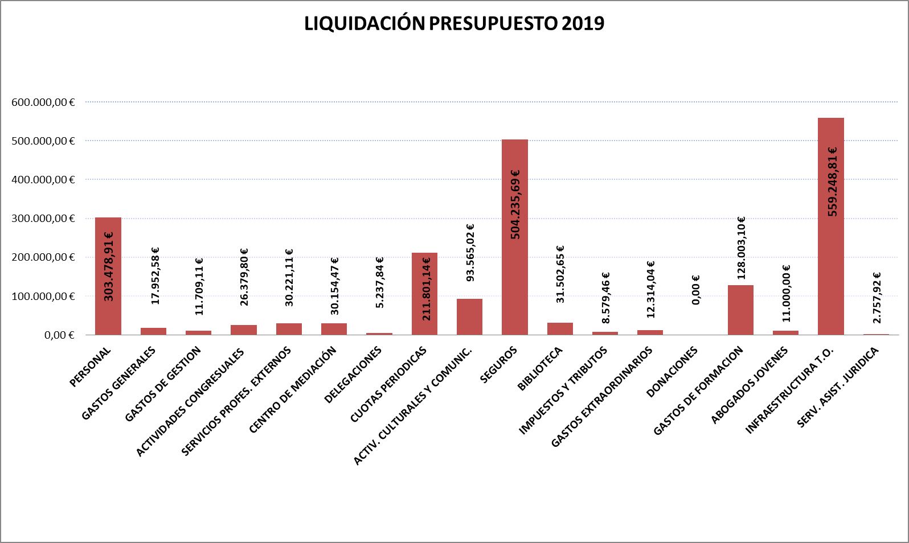
Certificaciones:
Una vez ejecutado el presupuesto del 2019, nos encontramos con varias partidas presupuestarias con exceso de gasto. Por ello, se toma el siguiente acuerdo en Junta de Gobierno celebrada el pasado 5 de marzo de 2020:
Se acuerda aprobar la liquidación del presupuesto de la Corporación del ejercicio 2019, que se une como anexo a esta acta, compensando las partidas negativas con las positivas, en el siguiente sentido:
1º.- Se acuerda compensar los saldos deficitarios de las partidas 2.2.-GASTOS DE FUNCIONAMIENTO-GASTOS GENERALES; 2.3.-GASTOS DE GESTION; 2.6.- CENTRO DE MEDIACIÓN; 2.10-SEGUROS con el saldo positivo de la partida 2.1.-PERSONAL.
2º.- Se acuerda compensar los saldos deficitarios de las partidas 2.7.-DELEGACIONES. 2.9.-ACTIVIDADES CULTURALES Y COMUNICACIÓN; 2.13.-GASTOS EXTRAORDINARIOS; el 50% de la partida 2.17.-GASTOS DE INFRAESTRUCTURA TURNO Y ASISTENCIA; 2.18.-SERVICIO DE ASISTENCIA JURIDICA con el saldo positivo de la partida 2.8.-CUOTAS PERIODICAS.
3º.- Se acuerda compensar los saldos deficitarios de la partida 2.15.-GASTOS DE FORMACIÓN con el saldo positivo de la partida 2.14.-DONACIONES.
4º.- Se acuerda compensar el 50% del saldo deficitario de la partida 2.17.-GASTOS DE INFRAESTRUCTURA TURNO Y ASISTENCIA con el saldo positivo de la partida 2.5.-SERVICIOS PROFESIONALES EXTERNOS.

Nota final:
Este Iltre. Colegio de Abogados de Santa Cruz de Tenerife, dada su naturaleza jurídica de corporación de derecho público, desarrolla su actividad representando los intereses de sus colegiados y sin ánimo de lucro. Por lo tanto, la Junta de Gobierno acuerda la aprobación de la liquidación del presupuesto correspondiente al ejercicio 2019, de tal manera que la liquidez del Colegio se mantiene en los índices que le permiten desarrollar su actividad con normalidad.

LIQUIDACIÓN PRESUPUESTO DEL EJERCICIO 2019

Ilustre Colegio de Abogados de Santa Cruz de Tenerife



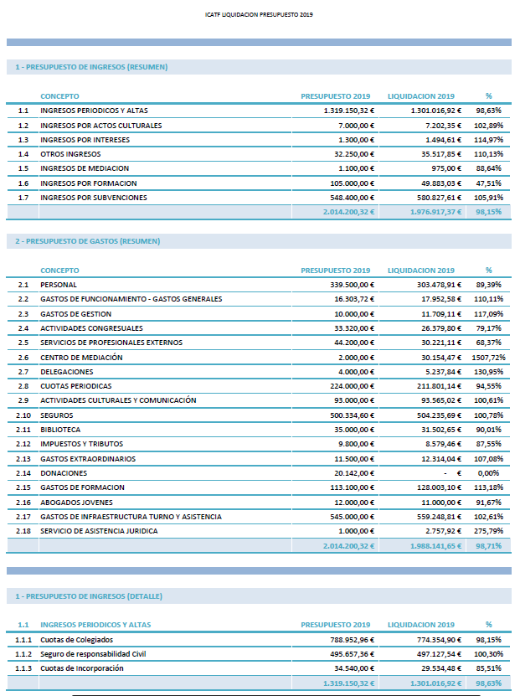
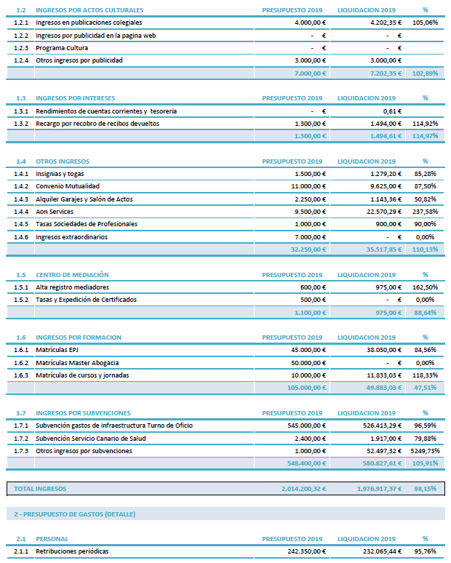

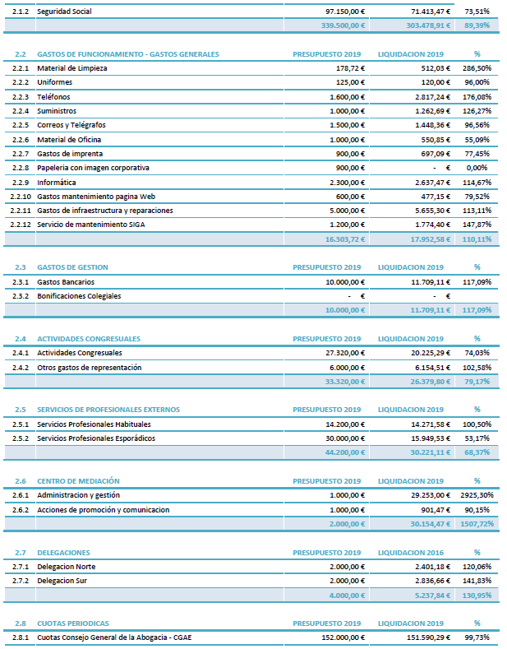

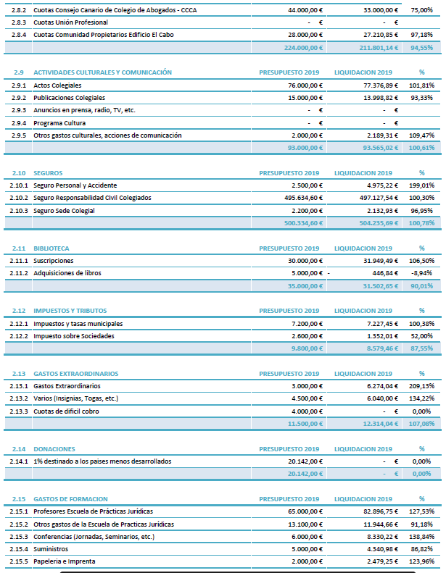

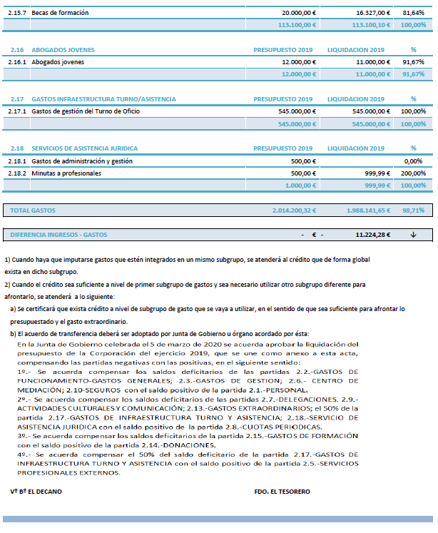



Santa Cruz de Tenerife, veinte de marzo de 2.020

